

Área de Conocimiento de Tecnología de la Información y Comunicación

"Investigación de Mercado para la Comercialización y Posicionamiento de Repostería Personalizada Dulce Sabor en el Municipio de Nagarote."

Elaborado por: Tutor:

Br. Ángel Gabriel Flores Castillo Carnet: 6B1BB993
Br. Gustavo Rafael Fuentes Corea Carnet: 6BCD43B5
Br. Darien José Mayorga Moreno Carnet: 6B8069A0
Msc. Mario José Selva Mendoza

18 de mayo de 2026 Managua, Nicaragua
Tabla de contenido
I. INTRODUCCION 1
II. PLANTEAMIENTO DEL PROBLEMA 2
III. OBJETIVOS 4
IV. JUSTIFICACION 5
V. MARCO TEORICO 6
VI. DISEÑO METODOLOGICO 13
VII. ANÁLISIS DE RESULTADOS 19
VIII. PROPUESTA TECNOLÓGICA: PLATAFORMA WEB EMPRESARIAL "DULCE SABOR" 33
IX. CONCLUSIONES 35
X. RECOMENDACIONES ESTRATÉGICAS 36
XI. REFERENCIAS BIBLIOGRAFICAS 38
XII. ANEXOS 39

INTRODUCCION

El Plan Estratégico de Marketing constituye una herramienta fundamental para orientar las decisiones comerciales de una organización, permitiendo analizar el entorno, comprender las necesidades del mercado y establecer directrices orientadas a la competitividad y el posicionamiento. Bajo esta premisa, el presente documento surge de la necesidad imperativa de profesionalizar y escalar el modelo de negocio Dulce Sabor, un emprendimiento de repostería artesanal ubicado en el barrio Sonrisa de Dios, en el municipio de Nagarote. En el contexto actual de las MIPYMES, la transición de una gestión empírica a una planificación sistemática es el factor determinante para asegurar la sostenibilidad y el crecimiento a largo plazo.
Históricamente, Nagarote ha presentado una brecha en la oferta de servicios de pastelería fina personalizada, obligando a los consumidores a externalizar sus compras hacia ciudades como Managua y León. Esta dinámica genera una fuga de capital y una evidente insatisfacción logística. Siguiendo los postulados de autores como Kotler y Keller, la respuesta a este problema no recae únicamente en tácticas de promoción o ventas, sino en el despliegue de un proceso integral orientado a identificar, crear, comunicar y entregar valor real al cliente local.
A través de este plan estratégico, se estructurarán de manera ordenada las acciones que Dulce Sabor debe ejecutar para capitalizar su ventaja de proximidad y calidad artesanal. Mediante el diagnóstico del mercado y el diseño de la mezcla de marketing, el propósito final es dominar el entorno competitivo de Nagarote y asegurar que la marca ocupe un lugar diferenciado y de alto valor en la mente del consumidor durante el año 2026.

PLANTEAMIENTO DEL PROBLEMA

Enunciado del Problema

La situación actual que motiva el diseño de este Plan Estratégico de Marketing radica en la clara insuficiencia de una oferta local especializada en repostería artística y personalizada dentro del municipio de Nagarote. A pesar de que existe una demanda latente por parte de familias, parejas y el sector estudiantil, el entorno carece de un competidor formal que logre satisfacer la necesidad de productos modernos y de alta calidad estética y gustativa.
Esta carencia del mercado genera un costo de fricción y una oportunidad no explotada. Al no existir una pastelería de referencia con una estrategia de posicionamiento sólida en el casco urbano, el consumidor se ve forzado a aceptar productos industriales de baja calidad en establecimientos tradicionales, o bien, debe incurrir en costos logísticos adicionales viajando más de 40 kilómetros hacia otros departamentos, arriesgando la integridad del producto.
Desde la perspectiva empresarial, el problema central de Dulce Sabor es la falta de una planeación estratégica sistemática. Si bien el emprendimiento posee el talento operativo y la ventaja de la proximidad local, requiere imperativamente de estrategias de segmentación, definición de público objetivo y una mezcla de marketing formal que le permita dejar atrás el empirismo para consolidar su ventaja competitiva, generar valor real y dominar comercialmente la zona.

OBJETIVOS

Objetivo General

Diseñar un Plan Estratégico de Marketing para la microempresa Dulce Sabor, sustentado en una investigación de mercado cuantitativa en el municipio de Nagarote, que permita establecer estrategias de valor, competitividad y posicionamiento efectivo para el cierre del año 2026.

Objetivos Específicos

- Analizar el contexto del mercado de repostería en Nagarote, identificando las debilidades de la oferta local actual y detectando oportunidades clave a través del estudio de los hábitos y barreras de compra de los consumidores.
- Definir el perfil detallado de los consumidores potenciales evaluando variables sociodemográficas (edad, ingresos y ocupación) para dirigir las tácticas de manera precisa y lograr un posicionamiento distintivo en la mente del cliente ideal.
- Validar el nivel de aceptación del formato innovador Bento Cakes en el mercado local y estructurar rangos de precios competitivos y accesibles, asegurando una propuesta de valor alineada con la capacidad adquisitiva de la población.
- Desarrollar un plan de acción que optimice los canales de entrega, priorizando el retiro personal en el local, e implementar estrategias digitales enfocadas en redes sociales y evidencia visual para garantizar una comunicación altamente persuasiva.

JUSTIFICACION

La elaboración de este Plan Estratégico de Marketing se justifica primordialmente desde una dimensión económica y operativa, al dotar a Dulce Sabor de una estructura científica que minimiza la incertidumbre inherente a la toma de decisiones comerciales. Al tratarse de un emprendimiento en crecimiento, optimizar los recursos financieros y materiales es vital; esta planificación proporciona datos objetivos sobre un mercado potencial de 25,444 individuos, previniendo gastos innecesarios y enfocando los esfuerzos publicitarios hacia los segmentos con verdadera intención de compra.
Desde una perspectiva teórica y técnica, el proyecto traslada los marcos conceptuales de la mercadotecnia desde la academia hacia su aplicación pragmática en un caso real, evidenciando que la estrategia competitiva es indispensable para el fortalecimiento de las MIPYMES.
Finalmente, el impacto social de este plan es innegable. Al potenciar la infraestructura comercial de Dulce Sabor y responder de manera efectiva a las exigencias del consumidor, se fomenta el desarrollo económico endógeno del municipio de Nagarote. El proyecto promueve el consumo local, frena la fuga de capitales hacia otros departamentos y ofrece a la comunidad una solución de calidad que fortalece la identidad comercial de la zona.

MARCO TEORICO

El sustento teórico de esta investigación se fundamenta en la integración de las corrientes clásicas y contemporáneas de la mercadotecnia, analizando el comportamiento del mercado no como un fenómeno aislado, sino como un sistema complejo de intercambios de valor. A continuación, se desglosan los conceptos centrales estructurados en correspondencia directa con las variables de estudio del instrumento de investigación.
5.1. Conceptualización Moderna de la Mercadotecnia y el Intercambio Comercial
Para cimentar cualquier estrategia comercial, es imperativo definir el campo de acción operativa. De acuerdo con Fischer y Espejo (2015), la mercadotecnia se concibe como el "proceso de planeación, ejecución y conceptualización de precio, promoción y distribución de ideas, mercancías y términos para crear intercambios que satisfagan objetivos individuales y organizacionales".
- Alineación con las variables de estudio: Esta definición fundamenta la existencia de la transacción comercial y valida la evaluación de las preferencias de los usuarios. El intercambio ocurre cuando las necesidades de celebración y consumo del cliente se encuentran con la oferta de valor de la empresa, lo cual se evalúa en el instrumento mediante la identificación del tipo de producto habitual y los métodos de pago preferidos por el consumidor para concretar dicha transacción.

5.2. El Ecosistema de Necesidades, Deseos y Demandas (Barreras y Motivaciones)
El punto de partida de toda investigación de mercado es el estudio de las fuerzas que impulsan al consumidor. Según Molina Figueroa et al. (2022), existe una distinción crítica y jerárquica entre estos tres estados:

- Necesidad: Un estado de carencia percibida (física, social o individual). En este estudio, se asocia a la necesidad social de afiliación, afecto y celebración de eventos significativos.
- Deseo: La forma que toma la necesidad humana al ser moldeada por la cultura y la personalidad individual. Se traduce en la preferencia por un formato específico de repostería (tradicional, frío o personalizado).
- Demanda: Deseos humanos respaldados por un poder de compra específico.
- Alineación con las variables de estudio: Este modelo conceptual sustenta la sección de "Hábitos de Consumo y Barreras de Compra". Permite analizar teóricamente no solo a los compradores activos, sino también aislar el perfil del "No Comprador" mediante la identificación de barreras específicas (salud, restricciones dietéticas o limitaciones de precio) y determinar qué atributos de producto (opciones saludables, porciones individuales) transformarían ese deseo en demanda efectiva.
5.3. El Entorno de la Mercadotecnia: Análisis del Macro y Microentorno
Ninguna organización opera en el vacío. Díaz Pelayo y Cavazos Arroyo (2018) explican que el entorno se compone de variables macroambientales y microambientales que condicionan la viabilidad y competitividad de la unidad de negocio:
5.3.1. El Macroentorno (Fuerzas Externas Definitoras)
Consiste en las grandes fuerzas latentes que influyen de forma indirecta pero impositiva en el mercado:
- Variables Demográficas y Socioeconómicas: Estudian la estructura de la población en términos de edad, género, nivel educativo, ocupación e ingresos. Estas variables delimitan el comportamiento de compra primario.
- Fuerzas Tecnológicas: Definen las herramientas de interacción comercial. La penetración de plataformas digitales permite a las microempresas establecer infraestructuras de comercialización visuales y competitivas sin depender estrictamente de un local físico.

5.3.2. El Microentorno (El Entorno Competitivo Sectorial)
Compuesto por los actores e instituciones cercanos a la empresa que afectan su capacidad para servir a sus clientes:
- Los Competidores y la Oferta Local: El análisis de la competencia determina los lugares habituales de adquisición de los usuarios, identificando la presencia de intermediarios, cadenas tradicionales o la fuga de capitales hacia mercados externos por falta de una oferta óptima en el entorno inmediato.
- Alineación con las variables de estudio: Sustenta formalmente las secciones sociodemográficas del cuestionario (Edad, Género, Educación, Ocupación e Ingresos). Asimismo, fundamenta teóricamente la sección de "Análisis de la Competencia", permitiendo medir las variables de nivel de satisfacción con la oferta actual y la percepción de las principales debilidades de los competidores (poca variedad de diseños, deficiencias en el sabor o precios elevados).
5.4. El Marketing Estratégico: Proceso de Segmentación, Targeting y Posicionamiento (STP)
Vallet-Bellmunt (2015) sostiene que el marketing estratégico se encarga de analizar de forma sistemática y continua las necesidades del mercado para guiar la creación de ventajas competitivas sostenibles.
5.4.1. Segmentación de Mercados
Es el proceso de dividir el mercado total en subgrupos homogéneos de consumidores que comparten características, comportamientos o necesidades comunes. Involucra criterios geográficos, demográficos y psicográficos (estilo de vida, valoración del arte y la exclusividad).
5.4.2. Targeting (Selección del Mercado Meta)
Consiste en evaluar el atractivo de cada segmento identificado y seleccionar uno o más grupos específicos a los cuales dirigir de manera enfocada la propuesta de valor de la empresa.

5.4.3. Posicionamiento
Es el esfuerzo por diseñar la oferta e imagen de la empresa de modo que ocupe un lugar distintivo y valorado en la mente del mercado objetivo en relación con los competidores.
- Alineación con las variables de estudio: Este bloque teórico justifica el cruce de variables en el análisis de resultados. Permite determinar si el interés por productos innovadores e hiper-personalizados varía según la edad o el nivel de ingresos, ayudando a definir científicamente el perfil del cliente ideal o buyer persona.
5.5. El Comportamiento del Consumidor y los Criterios de Decisión
Para comprender el proceso que atraviesa un individuo al seleccionar un producto, Molina Figueroa et al. (2022) identifican factores condicionantes del comportamiento:
- Factores Sociales y Grupos de Referencia: La influencia de la familia y los círculos cercanos dictan la frecuencia y el motivo de las compras festivas.
- Factores Psicológicos (Motivación y Percepción de Valor): La jerarquización de los atributos del producto al momento de elegir. El consumidor evalúa y prioriza elementos como el sabor, la estética visual, el precio o el rendimiento por porción.
- Alineación con las variables de estudio: Respalda directamente las preguntas sobre los aspectos más valorados al comprar (calidad de ingredientes vs. diseño personalizado) y la preferencia de sabores base (bizcochos de vainilla, chocolate, red velvet), midiendo las motivaciones intrínsecas del consumidor.

5.6. La Mezcla de Mercadotecnia: Las 4P

El marketing operativo se materializa en el mix de mercadotecnia. Santesmases et al. (2003) (citado en UNAM, 2023) definen estas variables como las herramientas que la empresa utiliza para alcanzar sus objetivos.

Producto

Es cualquier cosa que se puede ofrecer en un mercado para su atención. En "Dulce Sabor", el producto es Aumentado:

Beneficio básico. Alimentación/Postre.

Producto Real. Pastel con ingredientes frescos y diseño específico.

Producto Aumentado. Entrega a domicilio y asesoría en diseño.

Precio

Es la cantidad de dinero que se cobra por un producto. Díaz Pelayo (2018) sugiere que el precio debe reflejar el valor percibido.

- Estrategia de Dulce Sabor: Precios basados en el ahorro de transporte. Al evitar que el cliente gaste 300 córdobas en ir a Managua, el negocio puede capturar ese excedente como parte de su margen de utilidad.

Plaza

Distribución. Dulce Sabor utiliza un canal de Nivel Cero: Productor, Consumidor final.

Esto garantiza el control total sobre la frescura y la integridad de la decoración.

Promoción

Comunicación de mercadotecnia integrada. Se basa en la Evidencia Física Digital. Dado que el cliente no puede probar el pastel antes de comprarlo, las fotografías de alta calidad en Facebook sirven como garantía de calidad y cumplimiento.

Matriz de Análisis Estratégico (FODA)

Vallet-Bellmunt (2015) describe la matriz DAFO (FODA) como el instrumento fundamental para el diagnóstico.

    - Análisis Interno: Fortalezas (talento decorativo) y Debilidades (capacidad de producción).

    - Análisis Externo: Oportunidades (mercado desatendido) y Amenazas (costos de energía eléctrica).

El Modelo de Negocios Canvas

El Canvas no es solo una tabla; es una representación visual de la lógica de creación de valor. Cada uno de sus 9 módulos (Segmentos, Propuesta de Valor, Canales, Relación, Ingresos, Recursos, Actividades, Socios y Costos) debe estar alineado. En Dulce Sabor, la Propuesta de Valor es el eje que conecta el talento técnico de la emprendedora con la necesidad logística del pueblo de Nagarote.

Metodología de Investigación: Muestreo Aleatorio Simple

En la investigación de mercados cuantitativa, el muestreo es crítico. El Muestreo Probabilístico Aleatorio Simple es el método donde cada elemento de la población tiene la misma probabilidad de ser elegido.

Al ser Nagarote un municipio con características geográficas homogéneas en su zona urbana, este método asegura que las 378 encuestas reflejen con fidelidad las preferencias de los 25,444 habitantes del universo objetivo.

DISEÑO METODOLOGICO

El diseño metodológico de la presente investigación para Dulce Sabor representa el andamiaje científico sobre el cual se construye la validez de los hallazgos. No se trata simplemente de un conjunto de pasos técnicos, sino de una postura epistemológica que garantiza que la información recolectada en Nagarote sea un reflejo fiel de la realidad del mercado. Como lo expresan Fischer y Espejo (2015), la investigación de mercados es el enlace entre la organización y su mercado, y para que ese enlace no se rompa, el método debe ser impecable.

Tipo de Enfoque: Análisis Comparativo y Dialéctico

La elección del enfoque es el primer paso para definir la naturaleza de la verdad que buscamos. En esta sección contrastamos las dos visiones fundamentales de nuestra bibliografía:

    - La Visión de Laura Fischer y Jorge Espejo (Enfoque Racionalista-Estructural): Fischer (2015) sostiene que el enfoque cuantitativo debe ser la columna vertebral de cualquier pequeña empresa que busque sobrevivir. Para ella, el mundo del marketing es un sistema de variables medibles. Su enfoque se centra en la precisión del dato. Ella argumenta que lo que no se mide, no se puede mejorar, por lo que aboga por un enfoque cuantitativo puro que permita a la emprendedora de Dulce Sabor conocer cuántas personas, en qué momento y a qué precio comprarán. Para Fischer, el enfoque debe ser deductivo: partimos de la teoría general del marketing para aplicarla a los números específicos de Nagarote.
    - La Visión de Blanca Estela Molina Figueroa (Enfoque Holístico-Social): Molina Figueroa (2022) presenta una perspectiva más flexible. Ella advierte que, aunque los números son necesarios, el enfoque cuantitativo corre el riesgo de "deshumanizar" al

consumidor. Molina sugiere que el enfoque debe permitir entender el contexto social. Para ella, no basta con saber cuántos pasteles se venden, sino cómo ese dato numérico se inserta en la cultura de celebración nicaragüense. Su visión del enfoque cuantitativo es que debe servir para interpretar tendencias sociales, no solo para llenar tablas de Excel.

Se ha seleccionado el Enfoque Cuantitativo bajo la premisa de Fischer. La razón técnica reside en la necesidad de "objetivación" del negocio. Dado que Dulce Sabor se encuentra en una etapa de transición de afición a empresa profesional hacia 2026, el rigor métrico de Fischer proporciona una base sólida para la solicitud de créditos o inversión en maquinaria. En un mercado como Nagarote, donde la competencia es informal, contar con datos cuantitativos precisos otorga una ventaja estratégica superior al permitir proyecciones financieras reales.

Tipo de Diseño: Análisis Comparativo y Temporalidad

    - La Visión de Laura Fischer: Define el diseño como el plan maestro. Fischer prefiere los diseños que maximizan la eficiencia del presupuesto. Ella argumenta que, para un negocio local, un diseño que se extienda demasiado en el tiempo longitudinal es un desperdicio de recursos
    - La Visión de Blanca Estela Molina Figueroa: Molina enfatiza que el diseño debe ser un reflejo del momento del consumidor. Ella defiende el diseño transversal porque captura la psicología del instante. Para Molina, el mercado es como un río en constante movimiento, y el diseño transversal es la fotografía que permite detener ese río para analizarlo.

Se define un Diseño No Experimental Transversal. Siguiendo a Molina Figueroa, se elige la transversalidad debido a la urgencia operativa del proyecto. Dulce Sabor necesita

implementar cambios en su catálogo y precios para el próximo ciclo comercial. Un diseño transversal nos permite recolectar toda la información de los 378 habitantes de Nagarote en un solo periodo, proporcionando una base de datos fresca y lista para la acción inmediata, sin las complicaciones de costo que implicaría un seguimiento a largo plazo.

Población Objeto de Estudio y Muestreo

El universo poblacional, extraído del análisis demográfico (MINSA/INIDE 2026), es de 25,444 individuos (población de 18-64 años en Nagarote). Se aplicará un Muestreo Probabilístico Aleatorio Simple.

Diagrama de Flujo del Proceso de Selección:

- Identificación del Marco: Listado de habitantes de Nagarote en el rango de edad.

- Aleatorización: Uso de generador de números aleatorios para seleccionar 378 códigos únicos.
- Localización Geográfica: Ubicación de los seleccionados en los barrios de Nagarote (Sonrisa de Dios, etc.).
- Aplicación del Instrumento: Ejecución de la encuesta.

Cálculo de la Muestra Fórmula para Poblaciones Finitas

Para asegurar que los resultados sean representativos de los 25,444 habitantes, es imperativo aplicar la fórmula estadística para poblaciones finitas. Según los estándares de investigación de mercados, cuando el universo es conocido y menor a 500,000, se utiliza el siguiente modelo matemático:

Formula:

𝑵𝒛^{𝟐}𝒑𝒒
^{𝒏 =} 𝑒^{𝟐}(𝑵 − 𝒍) + 𝒛^{𝟐}𝝆𝒒

Definición de Variables y Valores Asignados:

- 𝑵 (Población Total): 25,444 individuos. Este es el universo real de Nagarote con poder de compra.
- 𝒛 (Nivel de Confianza): 1.96. Corresponde a un nivel de confianza del 95%, estándar en investigaciones comerciales profesionales.
- 𝑒 (Margen de Error): 0.05. Se establece un error máximo del 5%, lo que garantiza una alta precisión en los hallazgos.
- 𝒑 (Probabilidad de Éxito): 0.5. Al no tener estudios previos en la zona, se asume la máxima varianza (50%).
- 𝒒 (Probabilidad de Fracaso): 0.5. Complemento de la probabilidad de éxito (1 - p).

Cálculo:
𝟐𝟓, 𝟒𝟒𝟒(𝟏, 𝟗𝟔)^{𝟐}(𝟎, 𝟓)(𝟎, 𝟓)
𝒏 = = 𝟑𝟕𝟖
𝟎, 𝟓^{𝟐}(𝟐𝟓, 𝟒𝟒𝟒 − 𝟏) + 𝟏, 𝟗𝟔^{𝟐}(𝟎, 𝟓)(𝟎, 𝟓)

Tamaño de la Muestra Ajustada: 𝟑𝟕𝟖 encuestas.

Métodos y Técnicas de recolección de información

Para la obtención de datos se utilizará principalmente la técnica de la encuesta, la cual permitirá recopilar información directa de los consumidores potenciales.
La encuesta estará dirigida a personas que presenten necesidades relacionadas con el consumo de pasteles, con el fin de conocer sus preferencias, hábitos de compra y nivel de aceptación del producto.
A continuación, se presenta la relación entre los métodos, técnicas e instrumentos utilizados en la investigación:

Método | Técnica | Instrumento | Descripción
Cuantitativo | Encuesta | Cuestionario | Se aplicará un cuestionario estructurado a los consumidores para obtener datos sobre comportamiento de compra, preferencias y  aceptación del producto.
Cualitativo | Observación | Guía de observación | Se realizará observación básica del comportamiento del consumidor en el proceso de recolección de datos para complementar la  información obtenida.

Instrumento de recolección

El instrumento a utilizar será un cuestionario estructurado, compuesto por preguntas cerradas y algunas abiertas, diseñadas en función de los objetivos de la investigación.

Este cuestionario permitirá obtener información sobre aspectos como:

- Frecuencia de compra

- Preferencias del consumidor

- Percepción del precio

- Nivel de aceptación del producto

- Canales de compra

- Medios de promoción

Matriz de variables de estudio

Variable | Dimensión | Indicador | Técnica | Instrumento
Aceptación del producto | Intención de compra | Disposición a adquirir el producto | Encuesta | Cuestionario
Precio | Accesibilidad | Rango de precio aceptado | Encuesta | Cuestionario
Producto | Preferencias | Características valoradas | Encuesta | Cuestionario
Promoción | Difusión | Medio de información | Encuesta | Cuestionario
Distribución | Disponibilidad | Lugar de compra preferido | Encuesta | Cuestionario

ANÁLISIS DE RESULTADOS

7.1. Caracterización del perfil sociodemográfico de los consumidores
Análisis de las variables estructurales de la muestra $(n=386)$para definir el "Buyer Persona" (cliente ideal) y su capacidad económica en el municipio de Nagarote.
F1. Género de los encuestados

La distribución evidencia una participación equitativa (54.7% femenino y 45.3% masculino). Estratégicamente, esto indica que el consumo de repostería en Nagarote no está sesgado por género. Por lo tanto, el desarrollo de la identidad de marca, el packaging (empaque) y las campañas de comunicación de Dulce Sabor deben mantener un tono universal y neutro, evitando encasillarse exclusivamente en estéticas ultra-femeninas que podrían alienar a casi la mitad del mercado potencial.
F2. ¿En qué rango de edad se encuentra?

El mercado es abrumadoramente joven, concentrando el 94.8% en el rango de 18 a 30 años (Generación Z y Millennials jóvenes). Este dato es vital: estamos ante un consumidor "nativo digital", altamente influenciado por tendencias globales de redes sociales (como TikTok o Pinterest). Exigen productos altamente estéticos e "instagrameables", lo que justifica la viabilidad de formatos modernos por encima de la pastelería clásica de la generación anterior.
F3. Nivel educativo alcanzado

Con un 78.2% de perfil universitario, el mercado posee un alto nivel de exigencia e información. Este consumidor no toma decisiones de compra impulsivas y ciegas; investiga, compara valor, lee reseñas y exige estándares profesionales de higiene y atención al cliente. La comunicación del negocio debe ser clara, detallada y ortográficamente impecable.
F4. Ocupación actual
La ocupación dominante es estudiante (74.4%). Desde el punto de vista comercial, el sector estudiantil representa un mercado de alto dinamismo social (celebran aniversarios, cierres de semestre, cumpleaños de amigos constantemente), pero con una liquidez financiera restringida y dependiente. Esto define la naturaleza del modelo de negocio: Dulce Sabor requiere alta rotación de inventario.
F5. Nivel de ingreso mensual aproximado
Este gráfico confirma la restricción presupuestaria derivada de la ocupación anterior: el 63.7% percibe menos de C$ 5,000 al mes. Este es el limitante principal para el anclaje de precios. El negocio no puede sostenerse vendiendo pasteles premium de C$ 1,500 de manera constante. La rentabilidad debe diseñarse mediante la "economía de escala": vender mucho volumen a precios bajos y medios (micro-transacciones) que el estudiante pueda costear con su mesada o ingresos informales.

7.2. Hábitos de consumo actuales y barreras de compra
Diagnóstico del dinamismo del mercado, la frecuencia transaccional y las razones de exclusión comercial.
F6. ¿Realiza compra de pasteles o algún tipo de repostería?
La viabilidad macroeconómica del rubro está garantizada, con un 80.6% de penetración de mercado. El nivel de riesgo de entrada para Dulce Sabor es sumamente bajo porque no tiene que "crear la necesidad" en la población de Nagarote; la necesidad y el hábito ya existen, el reto es desviar esa demanda hacia su marca.
B1. Motivo principal por el que NO suele comprar repostería
Del 19.4% del mercado inactivo, la principal fricción no es financiera (solo 18.7% lo ve caro), sino de bienestar físico: el 46.7% rechaza el producto por motivos de salud y dieta (evitar azúcar y gluten). Esto demuestra un despertar en la conciencia nutricional de Nagarote que la oferta actual está ignorando por completo.
B2. Producto que haría considerar la compra en el futuro
El 56.0% del mercado inactivo se reactivaría si existieran opciones saludables (Keto, integrales, sin azúcar). Esto revela un "Océano Azul" (mercado sin competencia). Dulce Sabor puede desarrollar una línea secundaria de postres Fitness para capturar a este segmento cautivo y monopolizar el nicho de repostería saludable en el municipio.
3.1. Tipo de pastel que compra habitualmente
Existe un desfase entre lo que el consumidor joven quiere (ver Objetivo 3) y lo que termina comprando. El 51.2% adquiere pasteles tradicionales y el 38.9% pasteles fríos. Esto se debe a la disponibilidad. Como no hay opciones modernas accesibles en la ciudad, el cliente se conforma con lo tradicional. Dulce Sabor será el catalizador que rompa esta monotonía de consumo.
3.2. Cantidad (tamaño) que suele comprar por ocasión
Dato operativo crítico: el formato de mayor demanda empírica son las porciones individuales o pequeñas (51.5%). Esto respalda matemáticamente la viabilidad de los Bento Cakes. El mercado no busca aglomeraciones familiares masivas; busca el consumo personal, la pareja o el pequeño grupo de amigos.
3.3. Frecuencia de compras de repostería
Con el 53.4% del mercado comprando de 1 a 2 veces al mes, el Costo de Adquisición de Clientes (CAC) se vuelve altamente rentable. Si Dulce Sabor logra fidelizar a un universitario, este le generará hasta 24 compras al año, asegurando un flujo de caja operativo (cash flow) constante para el emprendimiento.
3.4. Forma de pago más utilizada
Nagarote mantiene una economía de alta liquidez física (83.6% en efectivo). A nivel financiero, esto es positivo para un emprendedor naciente, ya que reduce los costos de formalización inicial y las retenciones bancarias por uso de terminales POS (Datafonos). Se recomienda, no obstante, robustecer la seguridad del local y el manejo de "caja chica" para vueltos.

7.3. Percepción de la competencia local y satisfacción del cliente
Identificación de las vulnerabilidades competitivas de las marcas existentes para establecer una ventaja diferencial.
4.1. Dónde suele adquirir sus pasteles para celebraciones
Aunque las panaderías físicas tienen el 46.6% del monopolio histórico, los emprendimientos locales por redes sociales ya acaparan el 21.4%. Esto valida el modelo de negocio "Dark Kitchen" (producción en casa sin sala de ventas externa). El mercado nagaroteño confía en los negocios caseros digitalizados.
4.1.A. Motivo por el que encarga fuera de Nagarote
El 13.9% de los habitantes prefiere asumir costos de transporte para comprar en León o Managua. El 61.5% de estos clientes fuga su dinero por un único motivo: "el sabor es superior". Este segmento premium está dispuesto a pagar más si la calidad lo justifica. Dulce Sabor tiene la tarea de frenar esta fuga igualando los estándares gustativos de la ciudad capital.
4.2. Satisfacción con la oferta actual en Nagarote
La calificación dominante es neutra (36.7% otorga 3 sobre 5 estrellas). En marketing, un cliente "neutral" es un cliente en riesgo. Significa que no sienten lealtad por las panaderías locales y cambiarían de proveedor inmediatamente en cuanto Dulce Sabor les ofrezca una experiencia ligeramente superior.
4.3. Mayor DEBILIDAD de las pastelerías actuales en la ciudad
Este es el diagnóstico central de la tesis. La competencia falla en dos dimensiones: Diseño y Producción. El 42.9% se queja de la falta de pasteles modernos y el 31.1% denuncia el uso de ingredientes artificiales o sabor deficiente (exceso de azúcar, fondant intocable). Dulce Sabor debe posicionar su propuesta de valor exactamente aquí: "Diseños de Pinterest con el sabor artesanal de casa".

7.4. Aceptación e intención de compra de "Bento Cakes" y precios
Validación comercial del formato innovador y establecimiento matemático de los techos de precio locales.
5.1. Frecuencia de compra de pasteles enteros para compartir
Correlacionado con el tamaño de compra, el formato de "Pastel Entero" es de rotación lenta. El 42.1% lo compra "solo en ocasiones especiales". Esto reafirma que el núcleo financiero de la empresa debe estar en los formatos individuales, usando los pasteles grandes solo como complementos de alta rentabilidad esporádica.
5.2. Aspecto más importante a la hora de comprar
Dato definitivo: el diseño atrae, pero el sabor retiene. El 90.9% de los encuestados afirma que la calidad de los ingredientes y que "no sea empalagoso" es la ley fundamental de su compra. Si Dulce Sabor sacrifica sabor por verse bien en Instagram, fracasará a largo plazo.

5.3. Sabor de masa (bizcocho) preferido
La eficiencia operativa está en la estandarización. Vainilla (45.3%) y Chocolate (42.1%) son los reyes indiscutibles. El negocio debe optimizar sus compras de materia prima (harina, cacao) para estas dos masas base, reduciendo mermas y desperdicios en sabores exóticos de bajo volumen (como Red Velvet o Zanahoria).
5.4. Interés en comprar "Bento Cakes" (Innovación)

Validación de mercado absoluta: 92.5% de intención de compra. Este porcentaje tan elevado en una encuesta de validación reduce el riesgo de inversión a un mínimo histórico. Nagarote está listo y deseoso de absorber este formato coreano adaptado al contexto local.

5.4.A. Disposición de pago por un Bento Cake
El "Price Point" (Punto de Precio) queda definido. El 46.1% pagaría entre C$ 150 y C$ 250, lo cual calza matemáticamente con el ingreso menor a C$ 5,000 del estudiante promedio. El costo de producción (materia prima + luz eléctrica + empaque) debe ser ajustado mediante ingeniería de menú para no exceder los C$ 100 por unidad, garantizando un margen de utilidad bruta superior al 50%.
5.4.B. Motivo de rechazo a los Bento Cakes

La mínima porción del mercado que rechaza el producto (7.5%) lo hace argumentando falta de interés en diseños graciosos (50%) o preferencia por lo tradicional para compartir (25%). Al ser una fricción de gustos personales y no de poder adquisitivo, la estrategia no debe enfocarse en convencerlos, sino en atender plenamente al 92% validado.

6.1. Inversión máxima en pastel tradicional de 1 libra
Para los pedidos corporativos o familiares grandes, el 45.0% fija un techo presupuestario entre C$ 500 y C$ 800. Si la estructura de costos operativos (especialmente los altos costos energéticos de refrigeración en Nicaragua) obliga a Dulce Sabor a cobrar más de C$ 800 por libra, la empresa perderá competitividad frente a las panaderías industriales.

7.5. Preferencias de distribución (Delivery) y medios digitales
Evaluación de los canales logísticos para la entrega final y el modelado de la comunicación de marketing.
7.1. Método preferido para recibir el producto
Este es el hallazgo logístico más disruptivo para el modelo de negocio: el 75.1% de la ciudad rechaza la comodidad del Delivery y exige el retiro personal. Esto elimina la necesidad de apalancarse en costosas flotas de motos de reparto (como Hugo o PedidosYa) y concentra la atención logística en el punto de venta (el hogar/taller).
7.2.A. Motivo para EVITAR el delivery y retirar personalmente
La justificación del rechazo radica en el "Riesgo Percibido". El 60.0% teme la destrucción térmica o física del pastel durante el trayecto, y el 35.4% requiere la validación visual antes de pagar ("revisar el pastel"). Esto decreta que la verdadera ventaja competitiva de Dulce Sabor será su tecnología de empaque (cajas rígidas) y su protocolo de entrega en mostrador.
7.2.B. Atributo más valorado al solicitar Delivery

Incluso para el minoritario segmento que pide a domicilio (24.9%), el costo de envío es irrelevante (solo le importa al 7.5%). Su máxima exigencia (79.6%) es que el transporte garantice la integridad del producto (vehículo cerrado/refrigerado). La calidad supera al ahorro.

8.1. Promoción o incentivo para fidelización

Nagarote no busca ahorros porcentuales abstractos, busca recompensas tangibles. El 49.9% prefiere "Combos Especiales" (Pastel + Cupcakes gratis) y el 39.7% las "Tarjetas de cliente frecuente". Esta estrategia de venta cruzada permite que Dulce Sabor mueva inventario de bajo costo (como los cupcakes) dando la percepción de un alto valor agregado al cliente.
9.1. Medio digital de información rápida
A pesar del auge global de otras redes, Facebook se mantiene como el ecosistema de comercio local más efectivo en Nagarote (41.0%), respaldado fuertemente por la prueba social del "boca a boca" (38.1%). La inversión publicitaria (Community Management y Ads) debe volcarse hacia los Grupos de Ventas Locales en Facebook y los Estados de WhatsApp (35.4%).

9.2. Contenido visual que genera confianza

En la era de la inteligencia artificial y las imágenes falsas de Pinterest, la desconfianza digital es alta. El 76.9% exige "Evidencia Física Operativa": fotografías y videos reales, bien iluminados, de los pasteles físicos elaborados por Dulce Sabor en Nagarote. Las estrategias de publicidad engañosa o catálogos irreales generarían un rechazo inmediato por parte de esta población.

PROPUESTA TECNOLÓGICA: PLATAFORMA WEB EMPRESARIAL "DULCE SABOR"

8.1. Naturaleza y Justificación de la Propuesta
Como valor agregado y solución transversal a los hallazgos de la investigación de mercado, se propone el diseño y desarrollo de una Plataforma Web Empresarial y de Contacto para Dulce Sabor. Esta herramienta tecnológica se fundamenta en dos directrices críticas arrojadas por el estudio:
- La exigencia de Evidencia Física Digital: El 76.94% de los consumidores encuestados dictaminó que su confianza de compra depende de visualizar "fotos reales y de buena calidad". La web actuará como un catálogo inmutable y profesional, superior a la volatilidad de una galería de Facebook.
- La logística de Retiro Programado (Click & Collect): Dado que el 75.07% del mercado rechaza el delivery por temor a daños en el producto, la plataforma gestionará un sistema de reservas donde el cliente agenda la hora exacta de su retiro en local, optimizando los tiempos de producción y empaque en el taller.

8.2. Arquitectura de Software Sugerida
Para garantizar la escalabilidad, seguridad y eficiencia de la plataforma, se plantea una arquitectura orientada a servicios (SOA) o una estructura monolítica modular, ideal para el despliegue de una microempresa. A nivel de ingeniería, la pila tecnológica (Tech Stack) sugerida integra herramientas de alto rendimiento:
- Backend y Lógica de Negocio: Estructuración de los servicios del servidor mediante el lenguaje C# (utilizando frameworks modernos como ASP.NET Core). Esto garantiza un procesamiento robusto de las reservas y la administración del catálogo.
- Gestión de Base de Datos: Implementación de un modelo híbrido o relacional puro. La gestión transaccional de los clientes y sus pedidos puede administrarse mediante SQL Server y el uso de ADO.NET para las conexiones de datos. Si el catálogo visual escala a miles de fotografías de alta resolución, la persistencia de datos orientada a documentos mediante clústeres de MongoDB representa una alternativa altamente eficiente para la carga del contenido gráfico.
- Frontend e Interfaz de Usuario (UI): Desarrollo de interfaces reactivas y dinámicas utilizando TypeScript, asegurando un tipado estricto que minimice errores en el entorno del cliente. La interfaz se programará bajo el enfoque Mobile-First, garantizando que la navegación táctil sea fluida desde cualquier dispositivo móvil.

8.3. Módulos Principales de la Plataforma Web
La plataforma prescindirá de pasarelas de pago complejas en su fase inicial (dado que el 83.65% del mercado opera en efectivo físico), enfocándose en la exhibición y captación de prospectos a través de tres módulos esenciales:
- Módulo de Catálogo Visual Interactivo: Galería categorizada (Bento Cakes, Pasteles Tradicionales, Combos Especiales) con carga optimizada de imágenes reales. Incluirá filtros por sabores de bizcocho (Vainilla, Chocolate) y descripciones precisas de las coberturas.
- Módulo de Contacto y Agenda de Retiros: Un formulario inteligente donde el cliente selecciona el pastel deseado, detalla el nivel de personalización y escoge una "ventana de tiempo" (Time Slot) para ir a retirarlo al local. Este módulo contará con integración directa a la API de WhatsApp, enviando un resumen automático del pedido al número de la pastelería para la confirmación humana y el cierre de la venta.
- Módulo Administrativo (Backoffice): Panel de control privado mediante autenticación segura, diseñado para que la gerencia de Dulce Sabor pueda subir nuevas fotografías, actualizar precios, ocultar productos agotados y revisar el calendario de entregas de la semana sin depender de soporte técnico externo.

8.4. Impacto Comercial de la Herramienta
La adopción de esta plataforma web empresarial transforma a Dulce Sabor de un emprendimiento informal a una marca digitalmente posicionada. Al automatizar la exhibición del portafolio y canalizar los pedidos ordenadamente hacia WhatsApp con horas de retiro preestablecidas, se reducen los cuellos de botella en la atención al cliente, se eliminan los errores de comunicación en la personalización de los pasteles y se ataca directamente la fuga de capitales demostrando que la repostería local posee estándares profesionales de primer nivel.

CONCLUSIONES

9.1 Un Mercado Estudiantil Sediento de Innovación:

El análisis poblacional demuestra que los consumidores de repostería en Nagarote son predominantemente universitarios jóvenes (18-30 años) con presupuestos mensuales limitados. Este cruce de juventud y recursos explica el aplastante interés del 92.5% en los Bento Cakes. Este formato satisface su necesidad de consumir productos altamente "instagrameables" a un costo accesible (C$ 150 - C$ 250), resolviendo la fricción financiera de comprar pasteles enteros.

9.2 Deficiencias Estéticas y Gustativas de la Competencia:

El mercado se encuentra cautivo de una oferta tradicional deficiente. Al estar insatisfechos con diseños anticuados (42.9%) y el uso de ingredientes artificiales o empalagosos (31.1%), se ha generado una fuga de capital hacia León y Managua. Dulce Sabor cuenta con un entorno altamente favorable para disrumpir el mercado fusionando la estética visual contemporánea con recetas artesanales de alta calidad, basándose en la vainilla y el chocolate.

9.3 El Paradigma del Miedo Logístico:

El hallazgo más determinante es la aversión al riesgo en la distribución. Al preferir el 75.1% ir al local para evitar que el pastel se arruine en una motocicleta, se evidencia que en el rubro de la repostería fina en Nagarote, la seguridad física del producto es más valorada que la conveniencia de la entrega a domicilio.

9.4 La Integración Tecnológica como Solución Estratégica a las Fricciones del Mercado:
Los resultados del estudio evidencian que el éxito de Dulce Sabor no depende únicamente de la calidad organoléptica del producto, sino de la correcta gestión de la confianza comercial (el 76.9% exige evidencia fotográfica real) y la optimización logística (el 75.1% exige agendar el retiro presencial). En este contexto, el desarrollo de una Plataforma Web Empresarial se consolida como una conclusión fundamental y obligatoria derivada de la investigación. La digitalización del catálogo para mostrar trabajos reales y la automatización de un sistema de reservas (Click & Collect) no solo resolverán las fricciones operativas detectadas, sino que dotarán al negocio de una infraestructura tecnológica que proyectará formalidad, escalabilidad y una clara superioridad frente a la competencia local que opera empíricamente.

RECOMENDACIONES ESTRATÉGICAS

10.1 Estrategia de Producto y Precio:
Desarrollar la línea de producción estándar combinando bases ultra-frescas de vainilla con dulce de leche y chocolate. Se debe lanzar el Bento Cake básico con un precio de penetración de C$ 190 (capturando el núcleo del 46.09%) y una línea "Bento Premium" a C$ 280 para capturar al segmento de mayor presupuesto. Asimismo, se recomienda diseñar una línea secundaria de postres saludables (bajos en azúcar/Keto) para atraer al 56.0% del segmento no comprador desatendido por la competencia.

10.2 Reingeniería de la Experiencia en Local:
Suspender de forma inmediata las inversiones logísticas destinadas a motorizados de delivery propios. El capital debe redirigirse hacia la adquisición de empaques e ingeniería de protección (cajas de cartón rígido automontables y contenedores térmicos individuales) que eliminen el temor al derretimiento del 60.0% de los clientes. Se debe adecuar un protocolo de entrega presencial en mostrador donde se abra la caja frente al comprador para satisfacer el deseo del 35.36% que exige verificar físicamente la decoración antes de retirarse.

10.3 Campaña de Conversión basada en Realismo Visual:
Centralizar la inversión publicitaria en páginas y grupos de venta locales de Facebook, complementando con difusiones orgánicas semanales en TikTok y estados de WhatsApp. La política de contenido prohíbe el uso de imágenes de catálogo de internet; el 100% de las publicaciones deben ser "Evidencia Física Digital" compuesta por fotografías reales, nítidas y con buena iluminación de los pasteles ya entregados en el municipio, satisfaciendo la demanda de confianza del 76.94% de los usuarios. Esta estrategia debe ser impulsada mediante ofertas basadas en "Combos Especiales" (Pastel + Cupcakes) para dinamizar la fidelización.

REFERENCIAS BIBLIOGRAFICAS
- Díaz Pelayo, C. A., & Cavazos Arroyo, J. (2018). Mercadotecnia. Universidad de Guadalajara.
- Fischer, L., & Espejo, J. (2015). Mercadotecnia (5.ª ed.). McGraw-Hill Education.
- Malhotra, N. K. (2016). Investigación de mercados: Un enfoque aplicado (6.ª ed.). Pearson Educación.
- Molina Figueroa, B. E., et al. (2022). Fundamentos de Mercadotecnia. Universidad Autónoma de Chiapas.
- UNAM. (2023). LA_2332 Fundamentos de Mercadotecnia. Facultad de Contaduría y Administración.
- Vallet-Bellmunt, T. (Coord.). (2015). Principios de marketing estratégico. Universitat Jaume I.

ANEXOS
Diseñando el Pastel Perfecto: Estudio de Preferencias Dulce Sabor Nagarote
Objetivo: Conocer las preferencias, hábitos de compra, percepción de la competencia y sensibilidad de precio de los consumidores en Nagarote respecto a la repostería artesanal y personalizada.

Instrucciones: Lea cuidadosamente cada pregunta y marque con una X la opción que mejor represente su opinión. La encuesta es anónima.

SECCIÓN 1: Filtro de edad
F1. ¿En qué rango de edad se encuentra?

- Entre 18 y 30 años (Continúa a F3)
- Entre 31 y 45 años (Continúa a F3)
- Entre 46 y 64 años (Continúa a F3)
- Mayor de 64 años (Continúa a F3) SECCIÓN 2: Perfil Sociodemográfico F2. Género:
- Femenino
- Masculino
- Prefiero no decirlo

F3. Nivel educativo alcanzado:

- Secundaria
- Técnico / Tecnológico
- Universitario
- Posgrado / Maestría

F4. Ocupación actual:

- Estudiante
- Empleado (Sector público / privado)
- Independiente / Emprendedor
- Ama de casa / Otro

F5. Nivel de ingreso mensual aproximado:

- Menos de C$ 5,000
- Entre C$ 5,000 y C$ 10,000
- Más de C$ 10,000

SECCIÓN 3: PREGUNTA FILTRO (Comportamiento)
F6. ¿Suele comprar pasteles o algún tipo de repostería para celebraciones o consumo habitual?

- SÍ (Saltar a la RUTA A - Sección 3)
- NO (Saltar a la RUTA B - Sección "Barreras de Consumo")

RUTA B: Si respondió "NO" en la pregunta F3

Perfil No Comprador
B1. ¿Cuáles son las razones principales por las cuales NO ha comprado pasteles recientemente?

- Motivos de salud o dieta (evito azúcar, gluten, etc.)
- Precios muy elevados en el mercado local
- Poca innovación o diseños aburridos en la oferta local
- Prefiero prepararlos yo mismo(a) en casa
- No me gusta la repostería dulce

B2. ¿Qué tipo de producto haría que usted considere comprar en una repostería en el futuro?

- Opciones saludables (Sin azúcar, Integrales). Continua a Ruta A
- Porciones individuales muy pequeñas (solo para probar). Continua a Ruta A
- Postres salados en lugar de dulces. Continua a Ruta A
- Opciones mucho más económicas. Continua a Ruta A
- Definitivamente nada me haría comprar. Finaliza la encuest

RUTA A: Si respondió "SÍ" en la pregunta F3

SECCIÓN 4: COMPORTAMIENTO DE COMPRA ACTUAL

¿Qué tipo de pastel compra habitualmente?

    - Tradicional de panadería (merengue, dulce de leche, etc.)
    - Pasteles fríos (tres leches, pío quinto, etc.)
    - Pasteles personalizados / temáticos (fondant, bento cakes, etc.)

¿Qué cantidad (tamaño) suele comprar por ocasión?

    - Porciones individuales / Pequeñas
    - Medio pastel (1/2 libra)
    - Pastel entero (1 libra o más)

¿Con qué frecuencia realiza compras de repostería o pasteles?

    - 1 a 2 veces al mes
    - Cada 3 a 6 meses
    - Solo 1 o 2 veces al año (ocasiones especiales)

¿Qué forma de pago utiliza más frecuentemente para este tipo de pedidos?

    - Efectivo
    - Transferencia bancaria
    - Tarjeta de crédito / débito o Billetera móvil (Kash, Banpro Pay)

SECCIÓN 5: ANÁLISIS DE LA COMPETENCIA

Actualmente, ¿dónde suele adquirir sus pasteles para celebraciones o eventos?

- Panaderías tradicionales o físicas de Nagarote. (Continúa a 5.2)
- Emprendimientos locales por redes sociales. (Continúa a 5.2)
- Supermercados. (Continúa a 5.2)
- Los encargos en otra ciudad (Ej. León o Managua). (Saltar a pregunta 5.1.A)

5.1.A. (Solo si respondió "Otra ciudad") ¿Cuál es el motivo principal por el que encarga sus pasteles fuera de Nagarote?

    - En Nagarote no hay diseños modernos ni pastelería personalizada de calidad.
    - El sabor es superior en las pastelerías de fuera.

    - Los precios en Nagarote son altos para la calidad que ofrecen.

¿Qué tan satisfecho se encuentra con la oferta actual de pasteles en Nagarote (considerando diseños y personalización)?

- 1 (Muy insatisfecho)
- 2 (Insatisfecho)
- 3 (Neutral)
- 4 (Satisfecho)
- 5 (Muy satisfecho)

¿Qué aspecto considera usted que es la mayor DEBILIDAD de las pastelerías actuales en la ciudad?

- Poca variedad de diseños (falta de pasteles modernos).
- Calidad del sabor o uso de ingredientes artificiales.
- Falta de un buen servicio de entrega a domicilio.
- Precios muy elevados para lo que ofrecen.
- Mala atención al cliente.

SECCIÓN 6: PRODUCTO INNOVADOR Y RAMIFICACIÓN BENTO CAKES

A la hora de comprar un pastel, ¿qué aspecto es el más importante para usted?

- El sabor y calidad de los ingredientes
- El diseño visual y la decoración personalizada
- El precio económico
- El tamaño y las porciones que rinde

¿Cuál es su sabor de masa (bizcocho) preferido para un pastel de celebración?

- Vainilla / Vainilla con dulce de leche
- Chocolate
- Red Velvet (Terciopelo rojo)
- Zanahoria o sabores especiados

¿Le interesaría comprar "Bento Cakes" (mini pasteles personales para 1-2 personas, servidos en cajas para llevar con dibujos o mensajes 100% personalizados)?

- Sí me interesan (Saltar a sub-sección 6.3.A - Disposición de Pago)
- No me interesan (Saltar a sub-sección 6.3.B - Motivo de Rechazo)

    - (Si dijo SÍ a Bento Cakes): ¿Cuánto estaría dispuesto a pagar por un "Bento Cake" artesanal e hiper-personalizado?

      - Entre C$ 150 y C$ 250
      - Entre C$ 251 y C$ 350
      - Más de C$ 350 si la calidad lo vale (Continuar a Sección 7)

    - (Si dijo NO a Bento Cakes): ¿Cuál es el motivo principal por el que NO le interesan los Bento Cakes?

      - Prefiero pasteles de tamaño tradicional para compartir.
      - Siento que son caros para ser tan pequeños.
      - No me interesan los mensajes graciosos o decoraciones modernas. (Continuar a Sección 7)

SECCIÓN 7: PRECIO (Pastelería Tradicional)

¿Cuál es el rango máximo que suele invertir en un pastel tradicional entero (de 1 libra) con decoración personalizada?

    - Menos de C$ 500
    - Entre C$ 500 y C$ 800
    - Entre C$ 801 y C$ 1,200
    - Más de C$ 1,200

SECCIÓN 8: PLAZA Y RAMIFICACIÓN DE ENTREGA

Al realizar un encargo de repostería delicada, ¿cómo prefiere recibir su producto?

- Prefiero retirarlo personalmente en el local (Saltar a sub-sección 8.1.A)
- Prefiero el servicio de Delivery (entrega a domicilio) (Saltar a sub-sección 8.1.B)

(Si eligió Local): ¿Cuál es el motivo principal por el que prefiere retirar personalmente y EVITAR el delivery?

      - Temor a que el pastel se arruine o derrita en el trayecto.
      - Para evitar pagar costos adicionales por el envío.
      - Porque me gusta revisar el pastel antes de llevármelo. (Continuar a Sección 9)

    - (Si eligió Delivery): ¿Qué es lo que más valora al solicitar servicio de delivery para un pastel?

      - Que el producto viaje seguro (refrigerado/protegido) y llegue intacto.
      - Que la entrega sea exactamente a la hora acordada.
      - Que la tarifa de envío sea económica. (Continuar a Sección 9)

SECCIÓN 9: PROMOCIONES (Estrategias de Incentivo)

¿Qué tipo de promoción o incentivo le motivaría más a ser cliente fiel de "Dulce Sabor"? (Puede elegir hasta DOS)

    - Combos especiales (Ej: Pastel + Cupcakes decorados gratis)
    - Descuentos por anticipación (Ej: 15% de descuento por encargar con una semana de antelación)
    - Tarjeta de cliente frecuente (Ej: Acumula compras y obtén un producto gratis)
    - Delivery gratis en compras mayores a cierto monto

SECCIÓN 10: PUBLICIDAD Y COMUNICACIÓN

¿A través de qué medio se entera más rápido de nuevos negocios o promociones de comida en Nagarote? (Elija solo UNO)

    - Facebook (Grupos de ventas locales o páginas)
    - Instagram
    - TikTok
    - Estados de WhatsApp de contactos
    - Recomendación boca a boca (Amigos/Familiares)

¿Qué tipo de contenido visual le da más confianza a la hora de encargar un pastel por redes sociales?

    - Fotos reales y de buena calidad de los pasteles ya entregados
    - Videos del "Detrás de escena" (viendo cómo preparan con higiene)
    - Un catálogo claro con todos los precios, tamaños y sabores
    - Testimonios y reseñas de clientes satisfechos

(Al terminar esta sección fin de la encuesta)

SECCIÓN 1: PERFIL SOCIODEMOGRÁFICO
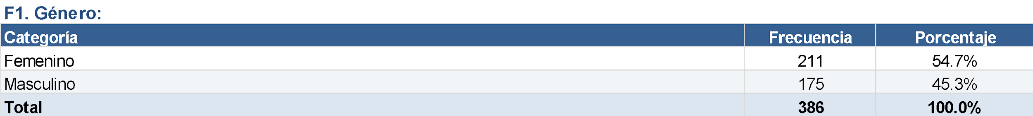
Cuadro Estadístico 1. Distribución de frecuencias y representación gráfica de la variable género de la muestra.

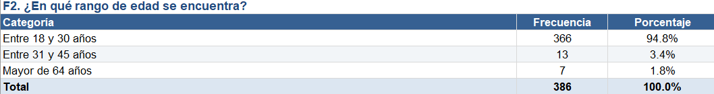
Cuadro Estadístico 2. Distribución de frecuencias y representación gráfica de los rangos de edad.

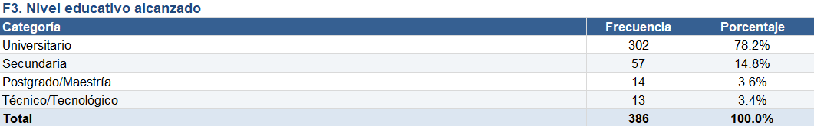
Cuadro Estadístico 3. Distribución de frecuencias y representación gráfica del nivel educativo.

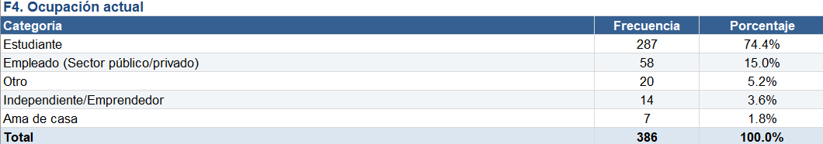
Cuadro Estadístico 4. Distribución de frecuencias y representación gráfica de la ocupación principal.

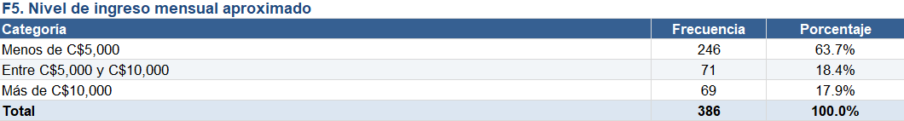
Cuadro Estadístico 5. Distribución de frecuencias y representación gráfica del nivel de ingresos aproximado.

SECCIÓN 2: PREGUNTA FILTRO DE COMPORTAMIENTO
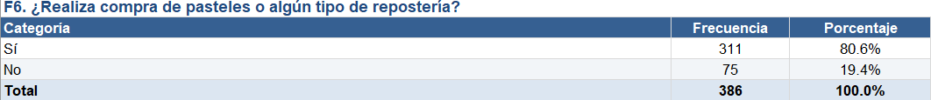
Cuadro Estadístico 6. Distribución de frecuencias y representación gráfica del filtro de comportamiento de compra.

SECCIÓN 3: RUTA B - PERFIL NO COMPRADOR
Cuadro Estadístico 7. Distribución de frecuencias y representación gráfica de las barreras principales de no consumo.
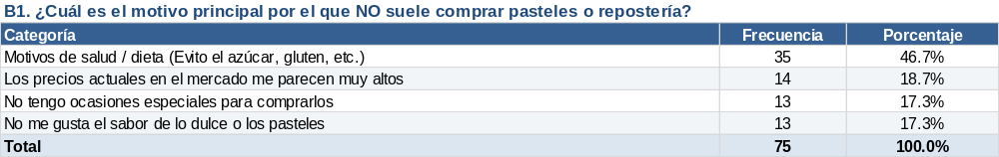

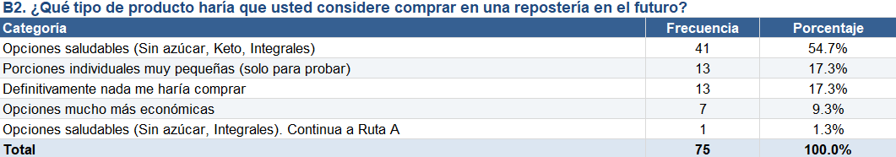
Cuadro Estadístico 8. Distribución de frecuencias y representación gráfica de los incentivos para futuros compradores.

SECCIÓN 4: RUTA A - COMPORTAMIENTO DE COMPRA ACTUAL
Cuadro Estadístico 9. Distribución de frecuencias y representación gráfica del tipo de repostería preferida.
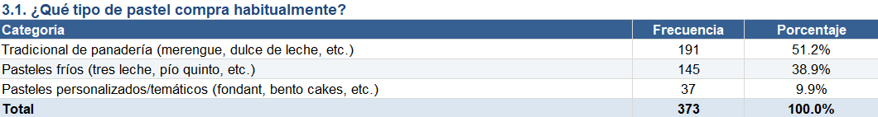
Cuadro Estadístico 10. Distribución de frecuencias y representación gráfica de los tamaños de compra por ocasión. 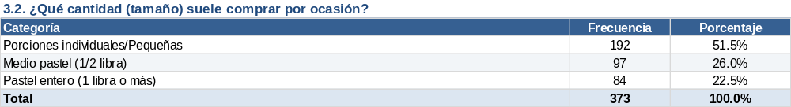

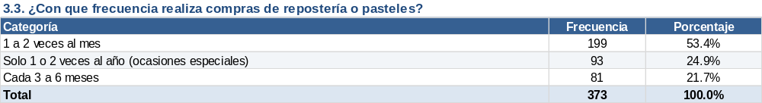
Cuadro Estadístico 11. Distribución de frecuencias y representación gráfica de la frecuencia transaccional de consumo.

Cuadro Estadístico 12. Distribución de frecuencias y representación gráfica de los métodos de pago habituales.

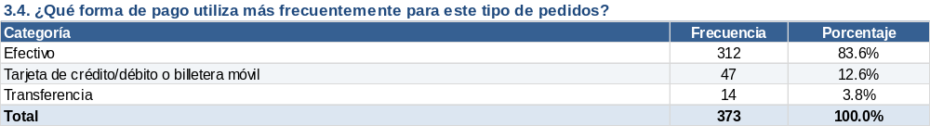

SECCIÓN 5: ANÁLISIS DE LA COMPETENCIA LOCAL
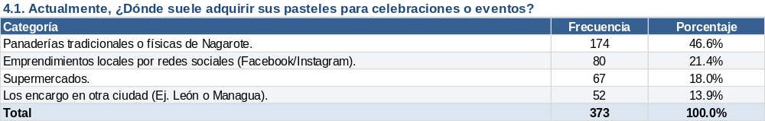
Cuadro Estadístico 13. Distribución de frecuencias y representación gráfica de los canales de adquisición de la competencia.

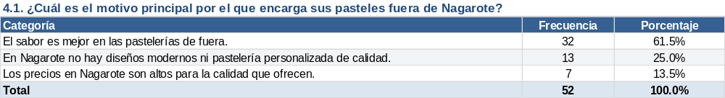
Cuadro Estadístico 14. Distribución de frecuencias y representación gráfica de los motivos de fuga de capital.

Cuadro Estadístico 15. Distribución de frecuencias y representación gráfica del nivel de satisfacción de la oferta local.
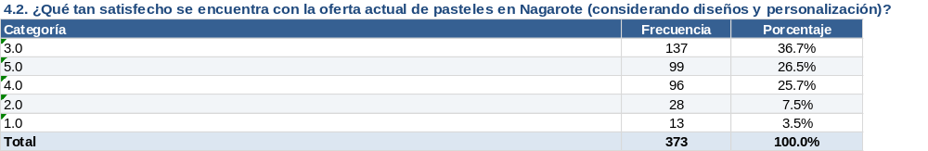

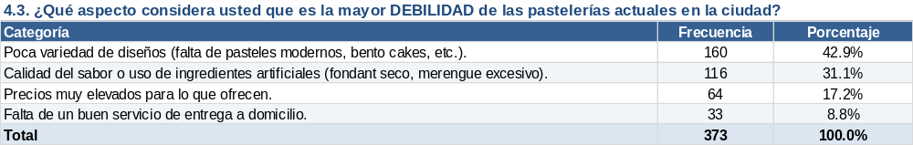
Cuadro Estadístico 16. Distribución de frecuencias y representación gráfica de las debilidades competitivas detectadas.

SECCIÓN 6: EVALUACIÓN DE PRODUCTO E INNOVACIÓN (BENTO CAKES)
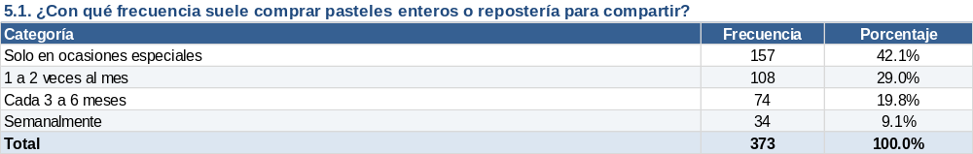
Cuadro Estadístico 17. Distribución de frecuencias y representación gráfica de la frecuencia de consumo para formatos compartidos.

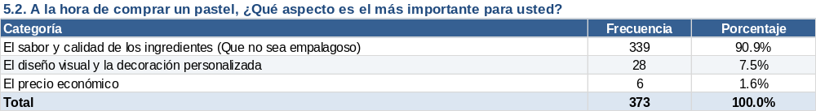
Cuadro Estadístico 18. Distribución de frecuencias y representación gráfica de los criterios de decisión de compra.

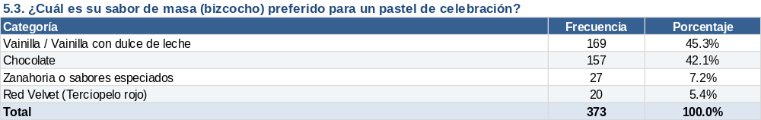
Cuadro Estadístico 19. Distribución de frecuencias y representación gráfica de las preferencias de sabor base.

Cuadro Estadístico 20. Distribución de frecuencias y representación gráfica del nivel de aceptación del producto innovador.
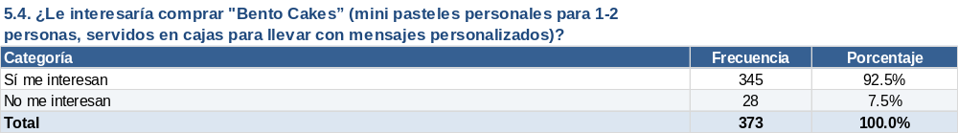

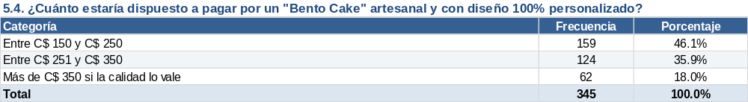
Cuadro Estadístico 21. Distribución de frecuencias y representación gráfica de la disposición de pago por el producto innovador.

Cuadro Estadístico 22. Distribución de frecuencias y representación gráfica de las causas de rechazo del producto innovador.
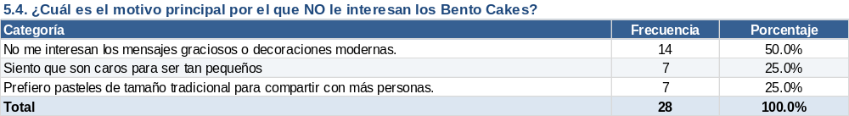

SECCIÓN 6: ANÁLISIS DE PRECIO (PASTELERÍA TRADICIONAL)
Cuadro Estadístico 23. Distribución de frecuencias y representación gráfica del presupuesto límite para pasteles tradicionales.
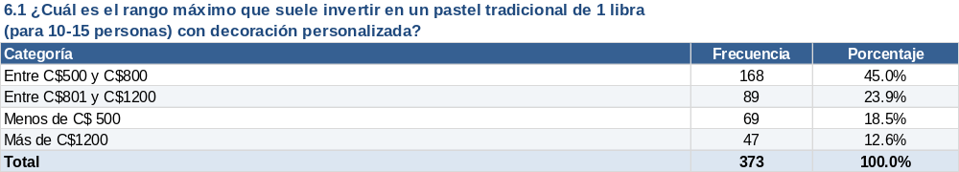

SECCIÓN 7: PLAZA Y RAMIFICACIÓN DE ENTREGA
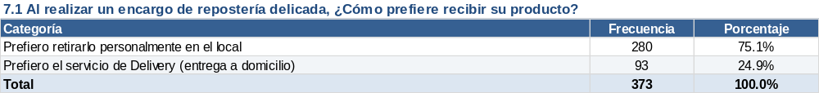
Cuadro Estadístico 24. Distribución de frecuencias y representación gráfica de los canales de entrega y distribución preferidos.

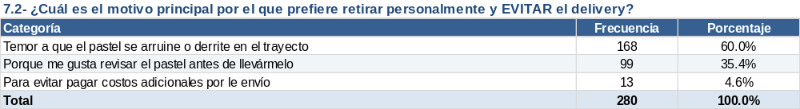
Cuadro Estadístico 25. Distribución de frecuencias y representación gráfica de las barreras asociadas al servicio a domicilio.

Cuadro Estadístico 26. Distribución de frecuencias y representación gráfica de los atributos exigidos en la distribución externa.
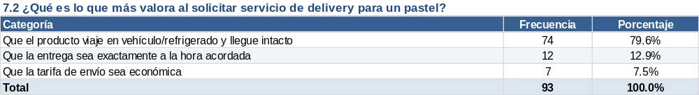

SECCIÓN 8: ESTRATEGIAS DE PROMOCIÓN Y PUBLICIDAD
Cuadro Estadístico 27. Distribución de frecuencias y representación gráfica de las estrategias de fidelización preferidas (Opción Múltiple).
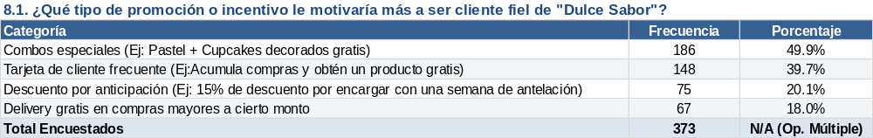

SECCIÓN 9: PUBLICIDAD
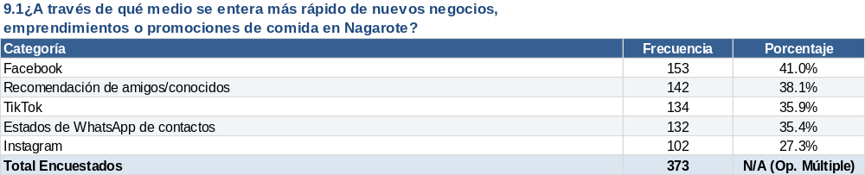
Cuadro Estadístico 28. Distribución de frecuencias y representación gráfica de la velocidad de los canales de comunicación digital (Opción Múltiple).

Cuadro Estadístico 29. Distribución de frecuencias y representación gráfica del formato publicitario generador de confianza (Opción Múltiple).
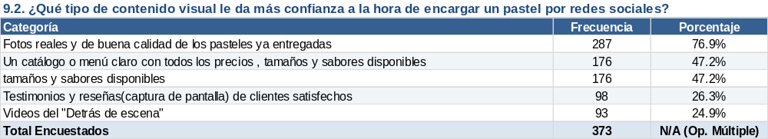

Trabajo de campo concurrente:
Despliegue simultáneo del equipo de investigación y colaboradores externos en distintos puntos de Nagarote. La recolección de datos en paralelo mediante códigos QR permitió agilizar el alcance masivo de la muestra en tiempo real.
